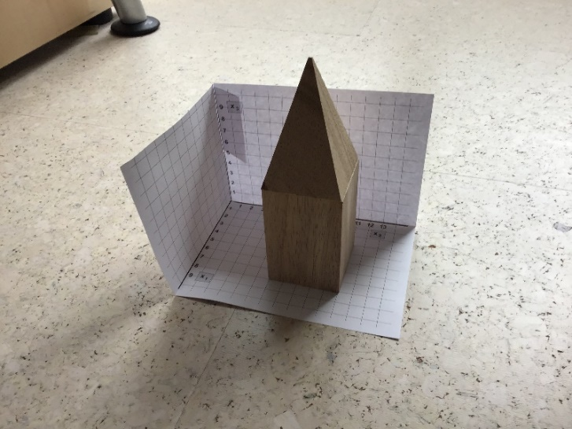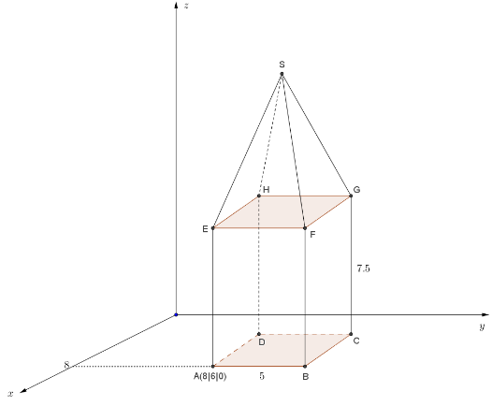Um das Schrägbild eines Körpers mit einem Computer darstellen zu können, müssen die Raum-koordinaten geeignet in 2D-Koordinaten transformiert (umgerechnet) werden.

Dies ist abhängig von dem zur Darstellung verwendeten Koordinatensystem.

Welches Koordinatensystem ist sinnvoll? [1]

Abbildungen 1a und b

**Aufgabe 1**

Öffnen Sie mit Hilfe des QR-Codes die GeoGebra-Datei und experimentieren Sie mit den Einstellungen. Finden Sie für sich eine geeignete Perspektive.

Für die weitere Bearbeitung orientieren wir uns dem üblicherweise verwendeten Karopapier.

Wenn man die **x-Achse** mit einem ganzen Kästchen (waagerecht) und einem halben Kästchen (senkrecht) skaliert (siehe Abb. 2) entsteht ein Winkel von ungefähr 27°, der k-Wert (Verkürzung in x-Richtung) beträgt dann ungefähr 0,56.

Aus dem Einheitsvektor der x-Achse wird also .

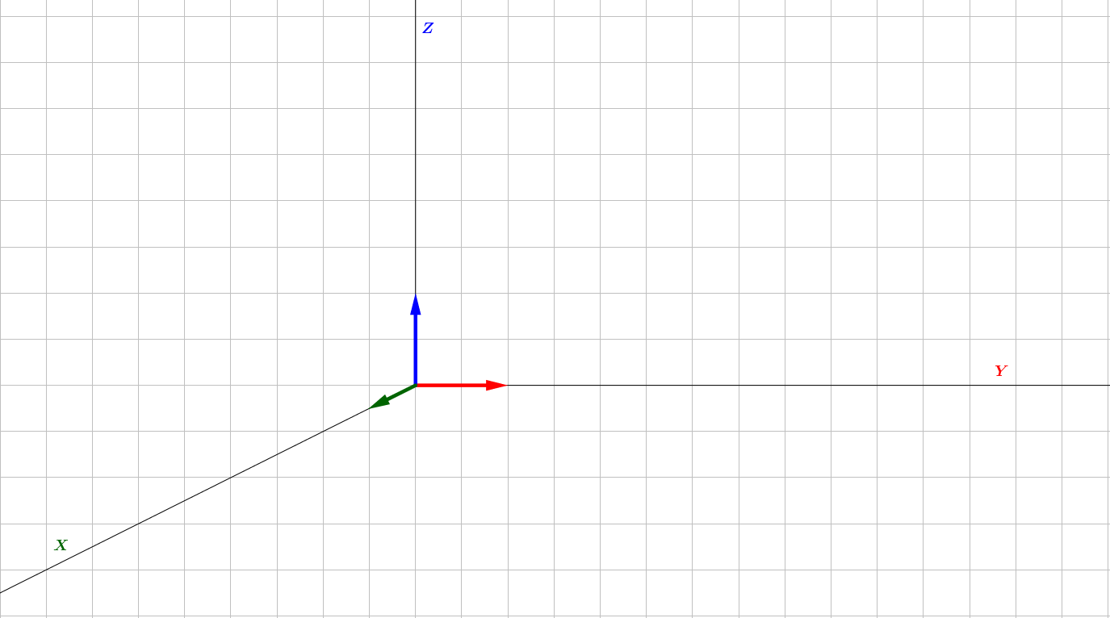

Abbildung 2

**Aufgabe 2**

1. **Zeichnen** Sie den Punkt P (5|6|3) in das räumliche Koordinatensystem (Abb. 2) ein und lesen Sie die Bildkoordinaten in dem 2-dimensionalen Koordinatensystem ab.
2. **Bestimmen** Sie für die nachfolgenden Punkte die (2D-) Bildkoordinaten, indem Sie die Punkte einzeichnen und die entsprechenden Koordinaten ablesen: Q1 (-4|-5|6), Q2 (8|7|1) und Q3 (-2|7|1).
3. **Berechnen** Sie für die folgenden Punkte die (2D-) Bildkoordinaten: R1 (20|35|70) und R2 (150|-24|160).
4. **Entwickeln** Sie eine allgemeine Berechnungsformel: P3D ( x | y | z ) → P2D ( ? | ? ).

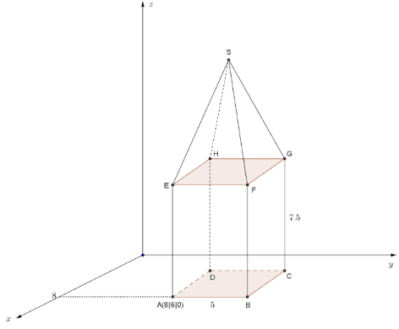

**Aufgabe 3**

1. **Berechnen** Sie mit Hilfe der unter 2d) entwickelnden Formel die Bildpunkte für die Ecken A bis H und der Spitze S des Turms mit quadratischer Grundfläche. Der Punkt A hat die Koordinaten (8|6|0) und der Punkt S hat als 3. Koordinate z = 15.
2. **Bestimmen** Sie die Abbildungsmatrix und berechnen Sie die Bildpunkte mit einer Matrix-Vektor-Multiplikation.
3. **Verbinden** Sie die Bildpunkte in GeoGebra mit Strecken zu einem Körper.

Abbildung 3

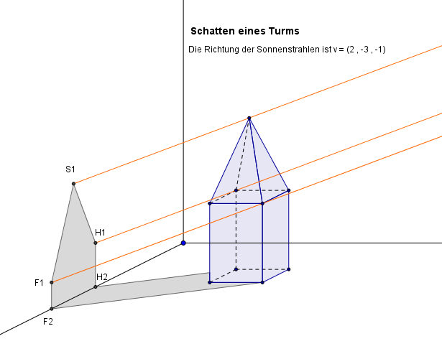**Aufgabe 4**

Der Turm steht vor einer Wand (die xz-Ebene), die Sonne scheint und erzeugt einen Schatten des Turms an der Wand und auf dem Boden. Die Richtung der Sonnenstrahlen ist gegeben durch den Vektor:

.

1. **Berechnen** Sie die Spurpunkte und zeichnen Sie ein Bild des Turms mit Schatten in das Koordinatensystem.

Abbildung 4

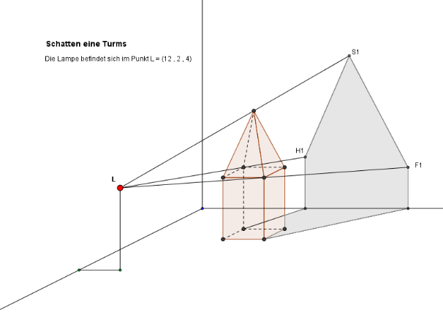**Aufgabe 5**

Abends wird der Turm durch eine Lampe, die sich im Punkt L (12|2|4) befindet, angestrahlt.

Es wird ein Schatten auf der hinteren Wand (yz-Ebene) und auf dem Boden erzeugt.

1. **Berechnen** Sie die Spurpunkte und zeichnen Sie auch hier ein Bild des Schattens.

Abbildung 5

**Lösungshinweise:**

Der Zeichnung (vgl. Abb. 2) entnimmt man: P2D (3,5|1,75)



Jeder Schritt in Richtung der (räumlichen) x-Achse ist im 2D-Koordinatensystem ein halber Schritt nach links und ein

Viertel Schritt nach unten, analog übersetzt man die Schritte in Richtung der (räumlichen) y- und z-Achse und erhält:

P3D( x | y | z ) → P2D( -0,5·x+y | -0,25·x+z )



1. Die Idee für die Aufgabe und alle Abbildungen sind, soweit nicht selbst erstellt, dem Artikel „Wie entsteht das Bild eines Turmes“ von H. Weller, PM 49,2013, Aulis Verlag, S 42ff. entnommen.